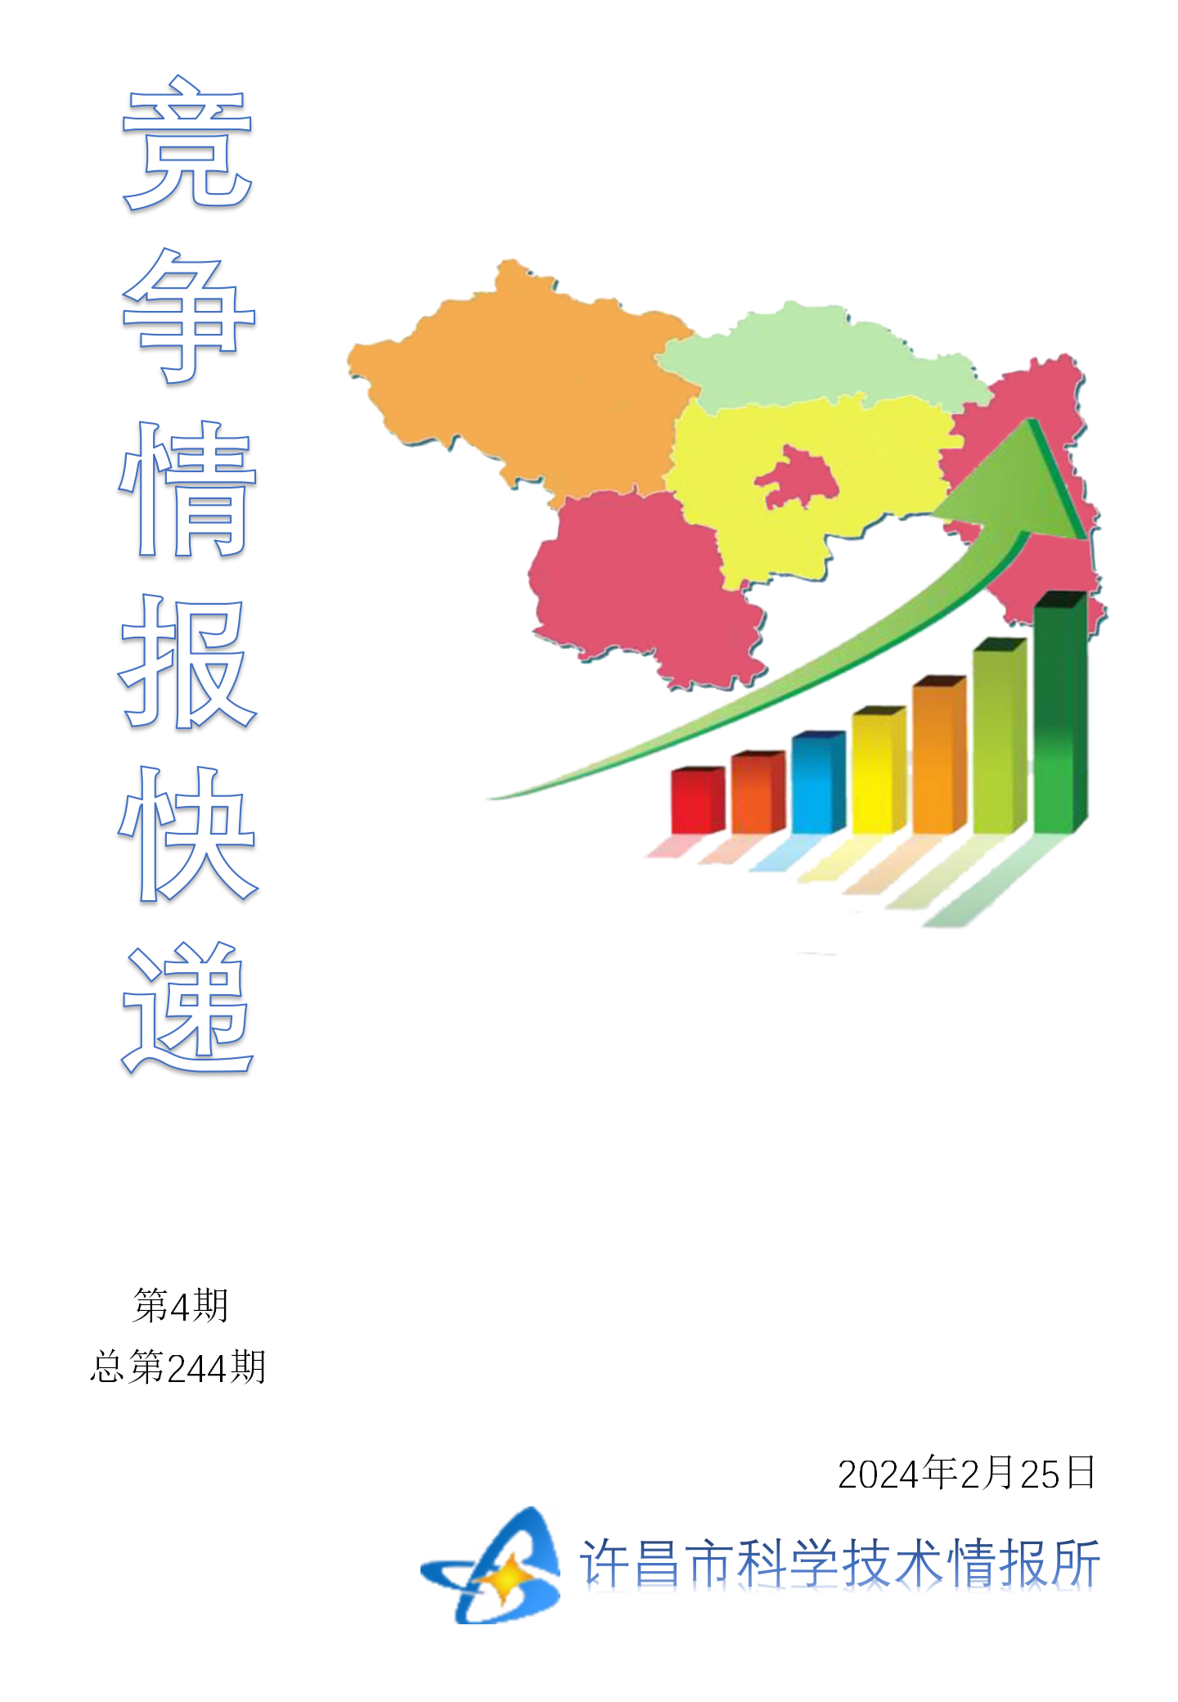
●编者的话
许昌市科学技术情报研究所是隶属于市科技局的财政全额供给事业单位。为适应新时期科技信息工作的需要，更好地服务政府决策和企业发展，推动企业转型升级，决定升级改版《许昌竞争情报快递》这一内部交流刊物。该刊物立足许昌市现有工业基础，按照市委、市政府提出的“6+3+3”发展新态势，即新一代信息技术、新材料、生物医药、智能装备、新能源汽车、节能环保6大战略性新兴产业，装备制造、食品、发制品3大优势主导产业，建材、化工、轻纺3大传统产业的运行咨询和发展态势，为市、县两级四大班子领导、重点企业等提供最新的行业动态、财经数据、金融要点等综合信息，为建设“智造之都宜居许昌”尽微薄之力。您对该刊物有什么意见和建议，请及时与我们沟通联系，以便我们改进工作、不断提高刊物质量，更好地服务于许昌经济社会发展和科技创新。

这项大赛缘何跑出创新创业加速度（第十二届中国创新创业大赛回顾）………………………………………………………………………………………1-8

●行业动态

这项大赛缘何跑出创新创业加速度

近期，第十二届中国创新创业大赛在成都落下帷幕，共有超过3.7万家企业参赛。12年来，中国创新创业大赛累计参赛企业和团队超过32万家，引导金融资本投资超千亿元；200余家参赛企业成功上市，1000多家企业在新三板挂牌。大赛已发展成为国内持续最久、规模最大、影响最强的创业比赛。风起处，吹皱一池春水。一场比赛，何以掀起如此波澜？它又给我们带来怎样的启示？万千创业者梦想成真的舞台在首届中国创新创业大赛全国总决赛的赛场上，一名来自甘肃省白银市的12岁女孩动情地说：“北京佰仁医疗科技股份有限公司（以下简称佰仁医疗）的带瓣管道帮我延续了生命，我要感谢许多帮助过我的人，也会把这份爱延续下去，回馈社会。”现场很多人感动得热泪盈眶，参赛企业佰仁医疗的答辩人金磊，更是掩面而泣。佰仁医疗的参赛项目先天性心脏病右心室流出道重建与修复在首届中国创新创业大赛中脱颖而出，荣获企业组第一名。赛后第二年，科技部设立以企业为主要承接单位的国家科技攻关重点项目，佰仁医疗获得项目支持。如今，佰仁医疗研发的人工生物心脏瓣膜、肺动脉带瓣管道、瓣膜成形环等8项产品均为国内首个获准注册的国产同类产品。公司共获得20余项国内外发明专利授权，并于2019年12月成功在科创板上市。中国创新创业大赛，已经成为万千创业者梦想成真的舞台。在这个平台上发展壮大的，还有参加第二届中国创新创业大赛的贝达药业股份有限公司（以下简称贝达药业）。“贝达药业第一款产品盐酸埃克替尼上市不久，我们就参加了第二届大赛。一方面希望把我们研发的产品推广出去，获得市场认可；另一方面希望借助这个平台，学习借鉴先进经验，不断提高自身的研发水平。”贝达药业董事长兼首席执行官丁列明激动地说，从初赛、复赛一路闯关进入全国总决赛，2013年11月，贝达药业的“小分子靶向抗癌药”项目在全国总决赛上获得成长组第一名。参赛之后，贝达药业获得不少投融资和政府的支持，企业发展驶入快车道：其产品盐酸埃克替尼相关技术成果荣获2015年度国家科技进步奖一等奖；2016年11月，公司在深圳证券交易所创业板成功挂牌上市；2023年，公司前三季度营业收入20.4亿元。此后，贝达药业还深度参与大赛活动，丁列明多次在大赛上分享自身的创业历程和感悟，并积极担任大赛评委。“相关部门通过大赛，可以选拔出更优秀的项目和企业，再通过各种政策扶持，不仅能够推动企业实现快速成长，助力国家经济发展，而且能带动更多的人实现创新创业梦。”丁列明说，在大赛双创精神感召下，贝达药业于2017年12月成立贝达梦工场，打造生物医药创业创新平台。“我们的目的就是为生物医药企业提供平台，为科学家创业赋能，让更多企业和科学家实现创新创业梦想。”同样参加第二届创新创业大赛并获得全国赛初创组一等奖的珠海云洲智能科技股份有限公司，参赛后获得地方政府、投融资机构关注，先后完成3轮融资，为企业研发生产储足了资金，开启了发展新篇章。该公司目前拥有无人船核心授权专利400多项，掌握无人船艇自主航行、智能避障、协同控制等多项关键核心技术。公司推出环境监测无人船、海洋调查无人艇、安防救援无人艇等一系列具有自主知识产权的产品，先后获得海洋科学技术奖特等奖、海洋工程科学技术奖特等奖、全国环境保护科学技术奖等多项大奖，连续6年入选“全球最优秀100家海洋科技企业”。千千万万家在中国创新创业大赛上留下精彩瞬间的企业，逐渐成为行业翘楚，正引领着我国产业高质量发展。靠市场聚资源，形成科技创业良好生态良好的生态是科技企业萌芽、壮大的最好土壤。中国创新创业大赛依靠赛事这种市场化的操作，凝聚起科技创业所需的各种资源，形成了创新创业的良好生态，让科创企业在丰饶的土壤中成长、壮大。“大赛不仅为年轻创业者提供了很好的展示和交流平台，也为投资者和产业机构提供了寻找优秀项目和合作伙伴的机会。”松禾资本创始合伙人、深圳松禾创业投资有限公司董事长厉伟说，这样的平台可以促进科技创新创业的生态建设，吸引更多的人才和资源投入到科技创新创业中，推动中国科技产业快速发展。在2017第六届创新创业大赛成长组比赛中，厉伟作为评委，看中了北京钛方科技有限责任公司（以下简称钛方科技）项目的独特技术原创性和先发优势，将自己的“邀约卡”发给了钛方科技，并在2018年进行了战略投资。“单从估值角度来讲，钛方科技增长得相当不错。可以这么说，假如当初没有双创大赛提供展示平台，类似的创业公司很难在初期获得资本青睐，结局很可能九死一生。”厉伟说。钛方科技是一家专注于智能触觉技术研发和产业应用的国家级高新技术企业，由多位海归博士于2015年联合创立。该企业目前已经将弹性波智能触觉感知技术应用到笔记本压力触控板、汽车碰撞智能感知安全和人车交互等领域。2022年，钛方科技获国家专精特新“小巨人”称号。像松禾资本一样，许多投资机构在大赛上找到了心仪的优秀投资项目。因此，越来越多的投资机构积极参与大赛活动，很多投资机构的合伙人、董事长，连续多年担任大赛的各级评委。目前，已有1000多个国内知名投资机构的5000余位创投专家积极参与到大赛评审中；投资机构已投资的参赛企业超过1万家，累计引导金融资本投资超千亿元。为培育良好生态，大赛不仅吸引投资机构，还着力聚合各种资源，为科技创新创业赋能。大赛与各商业银行开展长期合作。10多年中，各银行累计为1万多家参赛企业提供贷款授信1180亿元。仅招商银行一家，授信总额就超过了200亿元。大赛集聚了一大批创业孵化机构、律师事务所、会计师事务所、人力资源机构等。其中，中国高新区科技金融信息服务平台连续6年与28个地方赛和全国赛合作，举办了229场路演，对接优秀创新项目3797个，其中464个项目获得融资，总融资额131.6亿元。此外，大赛引进创业辅导，安排了内容丰富的辅导和培训活动。仅在全国总决赛期间组织的创业培训活动就达数百场，参与人员数十万。培训内容涵盖创业政策解读、创业形势分析、企业管理、融资实务等。大赛邀请行业龙头企业发布技术需求，组织众多参赛企业揭榜。2016年，海尔、延长石油、美年大健康等龙头企业提出近200项对接需求，大赛官网收到数千个解决方案，到大赛总决赛现场进行对接的企业和团队超过300家。2017年，海尔、美的、万向、三星、西门子等30多家大企业参与此项对接活动，500多家参赛企业与这些大企业进行一对一对接，促成了大量技术研发、产品供应的合作。大赛还吸引了全国各地报刊、电视和新媒体等近1000家新闻媒体，累计报道超过3000万次，在全国范围形成了巨大的社会影响。许多参赛者感慨，从来没有人把他们这些胸怀梦想、不懈努力的创业者这样大规模地推到公众的面前。采访中，不少人表示，中国创新创业大赛已经形成良好的创业生态，相信更多的科技创新企业将在这里生根、发芽、成长、壮大。选马变赛马，构建双创新机制如何通过改革，激发亿万经营主体创新创业的活力？这是摆在管理部门面前的难题。过去，各级各地管理部门为支持科技创新创业，出台了许多政策和计划，但主要是通过专家评审选出优秀企业进行资助、奖励。中国创新创业大赛探索出新机制——由选马为赛马，对决胜选手直接进行资助、奖励。该机制逐渐为各级和各地管理部门所接受。“2012年，深圳、宁波等地通过举办大赛选择好的项目并配套相关资源的做法，取得明显效果。这些尝试，可以说是对当时科技计划评选项目机制有益的补充。科技部联合相关部委，开始积极筹备大赛。”参与中国创新创业大赛筹办的时任科技部火炬中心孵化器处处长陈晴说，回想起当年策划大赛时的情形仍记忆犹新。在她的手机里，至今还保存着大赛筹备时的一些珍贵照片。由选马变赛马，有效聚合更多资源支持创新创业，是科技部总结地方经验、策划大赛的初衷。12年来，大赛探索出“赛场选骏马，市场配资源”的有效机制，形成了具有中国特色的创新创业激励机制。“由于大赛的权威性、公平性和覆盖范围广等特点，‘以赛代评’已成为许多地方科技管理部门开展科技计划管理改革的创新实践。”科技部相关直属事业单位科技金融处处长陈伟说。全国各地纷纷出台相关政策措施，支持大赛选拔出的优秀企业。在国家层面，中央财政从2016年开始，认可大赛的评审结果，通过大赛这个平台支持大众创新创业，使大赛真正成为中央支持科技创新创业的一项公共产品。据统计，前10届大赛，中央财政通过“以奖代补”的形式支持了2130家大赛选出的优秀企业，累计支持金额达6.8亿元。在中央财政的带动下，各地方政府对中央财政奖励的参赛企业在资金上给予1:1配套支持，累计支持优秀参赛企业3万余家，总额超过64亿元。科技部在创新人才推进计划中，开辟专门通道，从大赛获奖企业中推荐候选人，使大赛成为参赛企业优秀人才入选该计划的绿色通道。各地也为大赛中涌现的优秀人才制定了配套政策。如北京市对获一等奖企业的核心成员，落户积分时采用与获国家科技进步奖一等奖的人员相同核定标准。在这些政策激励下，北京进入大赛的企业，不断提升创新水平，已有813家成长为国家高新技术企业。从第五届中国创新创业大赛开始，上海将大赛与一系列科技计划项目衔接，包括科技型中小企业技术创新资金、科技小巨人工程、科技企业计划项目等。当年，就有1657家参赛企业获得超过3.6亿元相关项目经费支持。2019年，深圳进行科技计划改革，对大赛半决赛晋级选手直接奖励。2019年至2021年，深圳对198个项目共计资助1.23亿元，2022年对197个项目共计资助1.16亿元。浙江省每年从省中小企业发展专项资金中拿出2000万元奖励获奖企业。江苏省累计给予267个获奖项目超过1.3亿元的省级科技计划经费支持。大赛由选马变赛马，使创业激励更精准、更公平，促使各地政策支持的新机制加速形成，培育了创新创业的肥沃土壤。持续创新，大赛活力经久不衰中国创新创业大赛经久不衰、永葆活力的秘诀在于，秉承水滴石穿的精神，持续接力，不断探索和创新。12年来，大赛受到各部门的高度重视，成为促进科技创业、科技体制改革的重要抓手。招商银行成立专门公益基金，每年提供大赛经费500万—1000万元。政府引导—公益支持—市场运行成为大赛主要模式。第一届大赛有4411家企业报名参加，第十二届参赛企业已达37243家……万千敢于追梦、勤于圆梦的创业者汇聚在这里，竞技比拼，崭露头角。大赛从形式到内容，也在不断探索、创新中丰富和完善。从第三届中国创新创业大赛开始，为聚焦国之大者，推动新一代信息技术、高端装备制造、生物医药等战略性新兴产业发展，全国总决赛采用行业赛方式进行，让大赛向精准服务、专业服务方向迈进。大赛逐步形成了地方初赛+行业赛+全国总决赛的基本模式，并辐射港澳台地区、技术融合领域、业内龙头企业和大学生创业群体。为探索新的创新创业生态模式，第六届中国创新创业大赛专门设立由龙头骨干企业、行业协会牵头举办的专业赛事，推出“国际新能源及智能汽车大赛”“国际第三代半导体创新创业大赛”“精准医疗专业赛”等。为促进大中小企业的融通和产业链的协同发展，大赛从2018年开始举办大中小企业融通专业赛，逐步推出了海尔专场、华为专场、京东专场、中国中车专场等20多场大中小企业融通专业赛，助推更多科技型中小企业嵌入大企业的产业链中，形成了促进大企业和中小微企业合作的有效机制。为引领创客文化发展，大赛创办了创客大赛，每届突出一个主题，先后在可穿戴设备、智能机器人、无人机等领域，通过召开创客沙龙、创客交流会、创客作品巡演、创客进校园等活动，为创客发展营造良好的环境和氛围。各级大赛的评委构成也在不断优化，由以科学家、企业家为主，变为以投资人为主。他们从更多地关注技术，变为更多地关注参赛项目的市场、团队和资本运作。“经过多年的发展和检验，中国创新创业大赛的公平性、公正性和权威性得到了各界认可。”陈伟说。“当今世界，没有几个国家有这种规模的创新创业大赛！”在2020年第九届中国创新创业大赛总决赛的主题报告会上，多年参与大赛的深圳证券交易所上市推广部总监陈峰称赞说。采访中，不少专家表示，未来，会有越来越多怀揣梦想的人在这个舞台上绽放出更加绚丽的光彩，会有更多的骏马在这个“赛马场”上奔腾。

